ГБДОУ «Детский сад № 3 «Мечта»

Мастер-класс
по художественно – эстетическому
развитию

«Розы из холодного фарфора»
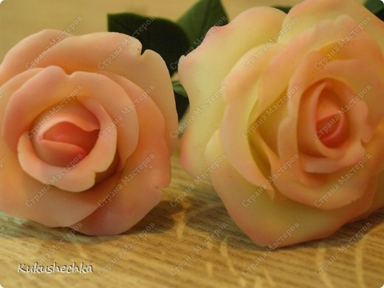
воспитателя

Баскаевой Залины Хасейновны

Мастер-класс
по художественно - эстетическому развитию
на тему:
«Розы из холодного фарфора».
Цель: выполнить розу из холодного фарфора.
Задачи:
- познакомить с последовательностью выполнения розы из холодного фарфора;
- развитие мелкой моторики рук;
- сплочение коллектива;
Материал и оборудование: холодный фарфор розового и белого цветов, доски для лепки, ножницы, детский крем, влажные салфетки, клей ПВА, листья из холодного фарфора, краски, стакан с водой, силиконовые молды (листья), рамка для фотографий, открытки со стихами;
Методы и приемы:
- чтение стихотворения;
- беседа о розах;
- пальчиковая гимнастика «Моя семья»;
- практическая работа «Розы из холодного фарфора»;
- рефлексия;
- итог мастер-класса: чтение стихотворения участниками.

Ход мастер – класса
-Здравствуйте, уважаемые члены жюри, дорогие коллеги!
Я, Баскаева Залина Хасейновна, представляю ГБДОУ №3 «Мечта».

- Организационный момент.

Женщина и роза
Роза — она, как женщина,
Нежна, элегантна, застенчива,
Стройна, временами загадочна,
В своей красоте, просто сказочна!

Пылает любовью прекрасною,
Значит, цветёт роза красная.
Ранима, доверчива, с грёзами,
Коль цвет лепестков её розовый.

Шипы, как защита от грубости.
Горда и наполнена мудростью.
Чиста, непорочна, божественна.
Белая роза и женщина.
-Свой мастер – класс я бы хотела начать с вопроса. Скажите, пожалуйста, какие цветы вы больше всего любите? (индивидуально)
- Все женщины любят цветы, но большинство из них предпочитает розы. Еще бы, ведь они завораживают своей красотой и покоряют своим ароматом.
Самое главное, наш Пророк Мухаммад (С.А.С.) тоже очень любил розы. Наверное, от него нам, его умме, и передалась любовь к этим нежным творениям природы.
Я предлагаю вам вместе со мной лепить розы, но не из обычного нам пластилина, глины или теста, а из холодного фарфора. Рецептов холодного фарфора существует много, я выбрала самый простой. Для нашего холодного фарфора я использовала только 3 ингредиента: картофельный крахмал, клей ПВА и детский крем. Лучше, конечно же, использовать кукурузный крахмал, из него цветы получаются полупрозрачные, но его не так просто найти в наших магазинах.
Я приглашаю 4 участников конкурса, у которых нет аллергии на клей ПВА. Это же вы должны учитывать в работе с детьми.
Лепка является одним из самых эффективных способов для развития мелкой моторики рук, так как здесь задействованы в основном кончики пальцев. Лепка способствует развитию гибкости и подвижности пальцев, вследствие чего, способствует развитию речи, мышления, воображения.
Как отметил великий педагог В.А.Сухомлинский: «Ум ребенка находится на кончиках его пальцев».
Поэтому метод, который я предлагаю, очень эффективен в развитии речи.
Прежде чем приступить к лепке, я своим детям предлагаю провести пальчиковую гимнастику, которая подготавливает их руки к практической части занятия.
Какая пальчиковая гимнастика самая любимая у ваших ребят?
Самая любимая пальчиковая гимнастика у моих ребят - «Моя семья».
Проводя эту пальчиковую гимнастику, лучше всего массировать кончики пальцев, тем самым активизируя речевые центры мозга.
2. Пальчиковая гимнастика. (проводить на каждой руке)
Этот пальчик – дедушка, (массаж большого пальца)
Этот пальчик – бабушка, (массаж указательного пальца)
Этот пальчик – папа, (массаж среднего пальца)
Этот пальчик – мама, (массаж безымянного пальца)
Этот пальчик - я, (массаж мизинца)
Но, а вместе мы – семья. (сгибание и разгибание пальцев)

3. Лепка «Розы из холодного фарфора».
Для удобства, нам нужно из куска холодного фарфора скатать колбаску, а потом разделить его на 10 частей. Делим части так, чтобы первый кусочек был немножко больше следующего. 9 частей пойдут на лепестки, оставшаяся часть будет основой нашей розы. Первые два лепестка у нас будут «нулевыми» — их задача - закрыть основу.
Для начала берем два маленьких круга. Самый маленький круг будет основой, а из второго мы сделаем первый «нулевой» лепесток.
Из второго кусочка фарфора, делаем капельку, раздавливаем ее, и, прижимая большим и указательным пальцами, придаем форму лепестка. Первые два лепестка будут вплотную обнимать основу, то есть они совсем не отходят от основы. Так мы прикрепляем два нулевых лепестка друг напротив друга.

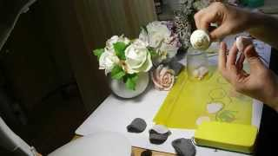

Далее начинаем лепить основные лепестки, которые будут понемногу отходить от основы. Здесь надо стараться делать более ровные лепестки, если что — всегда можно подрезать ножницами края (только нужно немного обработать пальцами подрезанный край, чтобы не был виден срез).
Все остальные лепестки делаются по аналогии, только каждый новый лепесток крупнее, значит, кусок фарфора будем брать больше предыдущего.
- Вот такие прекрасные розы у нас получились, что можно с ними делать?

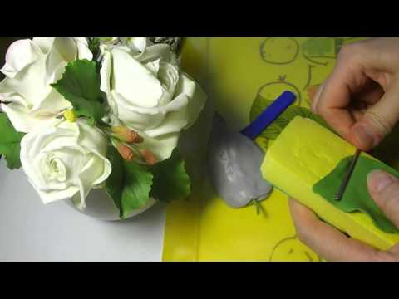
(участники предлагают свои варианты)
- Давайте, объединим наши розы в единую композицию, как нас объединил этот конкурс. Я вам предлагаю поместить их в эту рамку. Когда с детьми проводим подобную коллективную работу, она сплачивает детский коллектив, что очень важно в нашей работе.
(все участники приклеивают с помощью клея свои розы в рамку)
- Давайте подарим эту картину членам жюри в честь открытия конкурса «Воспитатель года».
4. Рефлексия.
- Скажите, пожалуйста, вам понравился мастер – класс?
- Что вам давалось труднее всего?
- А кто-нибудь решил из вас сделать такие фарфоровые розы со своими детьми?
Я предлагаю вам завершить этот мастер-класс стихотворением о розе.
(участники мастер-класса читают стихотворения)

«Розы»
Блистая, облака лепились
В лазури пламенного дня.
Две розы под окном раскрылись -
Две чаши, полные огня.
В окно, в прохладный сумрак дома,
Глядел зелёный знойный сад,
И сена душная истома
Струила сладкий аромат.
Порою, звучный и тяжёлый,
Высоко в небе грохотал
Громовый гул... Но пели пчёлы,
Звенели мухи - день сиял.
Порою шумно пробегали
Потоки ливней голубых...
Но солнце и лазурь мигали
В зеркально-зыбком блеске их –
И день сиял, и млели розы,
Головки томные клоня,
И улыбались сквозь слёзы
Очами, полными огня.

/Иван Алексеевич Бунин/

